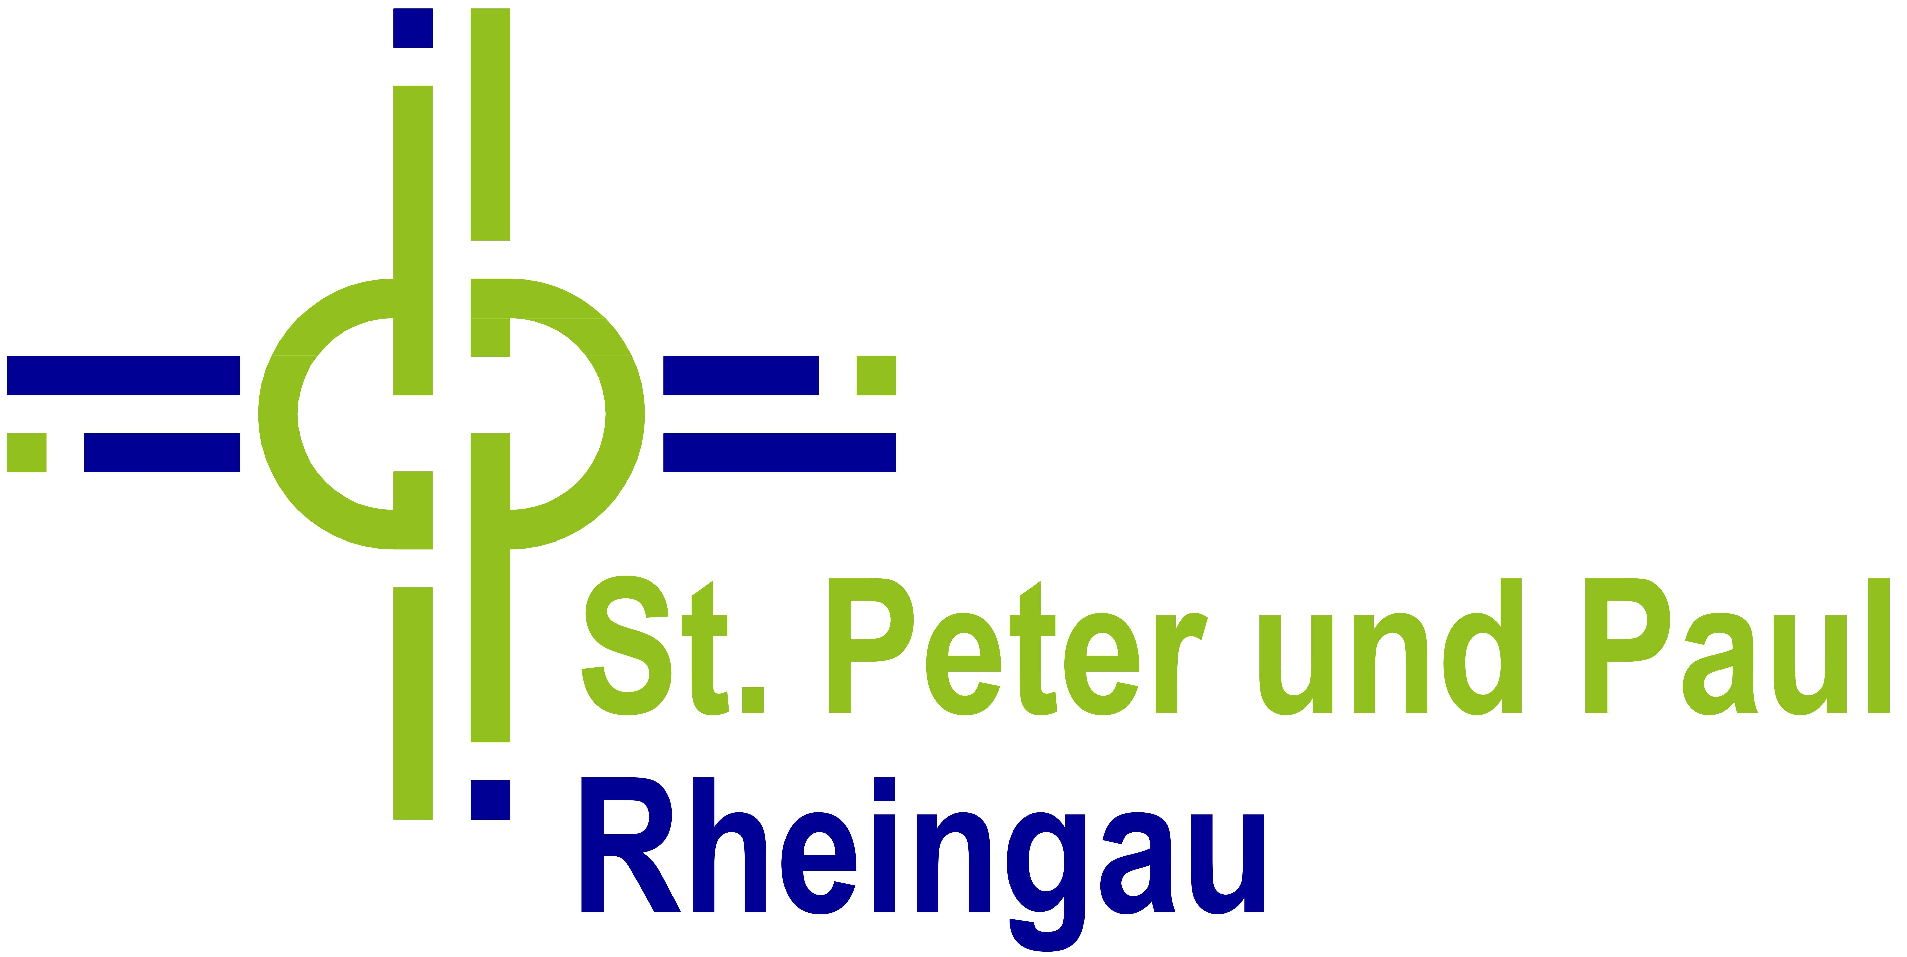
Anmeldung zum Glaubenskurs 2022
Firmung in St. Peter und Paul, Rheingau
Hiermit melde ich mich zur Firmvorbereitung St. Peter und Paul, Rheingau, an.
Dazu gehören unter anderem, die Teilnahme an der Muschelaktion und die Teilnahme an den darüber hinaus als verpflichtend bezeichneten Veranstaltungen.

Drei Wege zur Firmvorbereitung
- Sonntag, 28. August 2022, 8.00 Uhr, bis Sonntag, 3. September 2022, 20.00 Uhr
Jugendtreffen in Taizé
- Samstag, 24. September 2022, 8.00 Uhr bis 17.00 Uhr
Wallfahrtsweg Kelkheim-Fischbach - Großer Feldberg, Gertrudiskapelle
- Freitag, 7. Oktober 2022, 16.00 Uhr, bis Sonntag, 9. Oktober 2022, 14.00 Uhr
Wochenende in Waldernbach, Hildegardishof

Meine Daten: Bitte deutlich und erkennbar schreiben! Vor allem bei den Mailadressen …

Name, Vorname(n) …………………………………………………………………………………………………………………………….
Straße, Hausnummer ………………………………………………………………………………………………………………………….
Wohnort ……………………….………………………….……………………………………………………………………………………….
Geburtsdatum: ............................. Geburtsort (PLZ): .............................................................................
Telefon–Mobil des Firmanden …………………………………………… und Festnetz…………………………………………..
Mailadresse, die regelmäßig abgefragt wird ………………………………………………………………………………………….
- Ich bin damit einverstanden, dass Informationen über WhatsApp ausgetauscht werden.
- Der Ortsausschuss meines Heimatortes darf innerhalb des Kirchenraumes meinen Namen bekannt machen und andere aus der Gemeinschaft zum Gebet für mich einladen.
- Ich bin einverstanden, dass ich auf Fotos und Bildern zu sehen bin.

Bibel
Ja, ich besitze schon eine Bibel, Einheitsübersetzung 2016 (s. vorne auf den ersten Seiten)
Nein, ich habe noch keine Einheitsübersetzung

Meine Bestätigung
Ja! Ich mache mich auf den Weg der Vorbereitung auf die Firmung. Auch wenn ich zurzeit nicht weiß, wie eng meine Bindung an Jesus Christus und die Kirche ist, so mache ich mich neugierig auf diesen Weg. Ich bitte die Gläubigen in St. Peter und Paul, Rheingau, um ihr Gebet auf meinem Weg. Ich will meinen Teil zu einer gelungenen Gemeinschaft im Glaubenskurs beitragen.

Anmeldung bis Donnerstag, 10. März 2022

Einwurf im Pfarramt St. Peter und Paul, Eltville

________________________________________________________
Ort, Datum, Unterschrift

